BetteStarlet V Silhouette Badewanne 1650 x 750 x 420 / 1170 mm

Bette

Eigenschaften

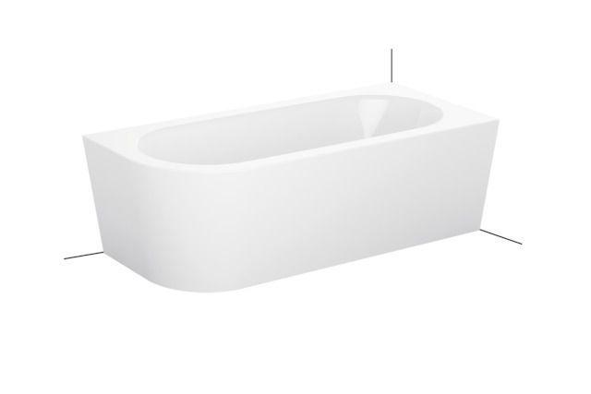

HAN:

6680 CELVK

Farbton

beige, blau, grau, nach Hersteller-Farbkarte, schwarz, weiß

Form

Sonderform

Oberfläche

glänzend, glasiert, matt

Produkt

Schürzen-Badewanne

Werkstoff

Stahl, Titan

Anzahl Plätze

2,00

Breite (mm)

750,00

Länge (mm)

1.650,00

Tiefe (mm)

420,00

Chemische Beständigkeit

chemikalienbeständig gem. Herstellerangabe

Durchmesser Ablauf (mm)

52,00

Gewicht (kg)

80,00

Nutzinhalt (l)

92,00

Liegemaß in (mm)

1170

Lieferumfang

Inklusive schallreduzierender Antidröhn-Matten

Randhöhe

575 mm